TRƯỜNG ĐẠI HỌC CÔNG NGHỆ THÔNG TIN
TRUNG TÂM PHÁT TRIỂN CÔNG NGHỆ THÔNG TIN


MÔN HỌC: QUẢN LÝ THÔNG TIN
BÀI TẬP THỰC HÀNH 03

NHÓM 10

GIẢNG VIÊN HƯỚNG DẪN
ThS. NGUYỄN THÀNH LUÂN

TP. Hồ Chí Minh, ngày 10 tháng 8 năm 2026

DANH SÁCH THÀNH VIÊN NHÓM 10

STT | Họ và Tên | MSSV
1 | Phạm Anh | 25730009
2 | Nguyễn Quốc Trung | 25730081
3 | Phạm Thị Thanh Tuyền | 25730091
4 | Nguyễn Thị Thu Uyên | 25730092
5 | Nguyễn Đức Trung | 25730080
6 | Kiều Quang Việt | 25730093
7 | Nguyễn Trần Minh Thuận | 25730074
8 | Đồng Nguyễn Vũ Anh | 25730007
9 | Hoàng Xuân Phong | 25730052
10 | Trần Lê Tuấn Anh | 23730065

BÀI LÀM
PHẦN A. TỔ CHỨC DỮ LIỆU TRÊN SQL SERVER
Câu 1. Các kiểu dữ liệu (Data Type) dùng cho các trường (Field) và cách sử dụng
Trong SQL Server, các kiểu dữ liệu được phân chia thành nhiều nhóm chính nhằm tối ưu hóa việc lưu trữ, biểu diễn và tính toán. Dưới đây là bảng tổng hợp chi tiết các nhóm kiểu dữ liệu phổ biến nhất:
Nhóm kiểu dữ liệu | Các kiểu dữ liệu chính | Dung lượng / Giới hạn | Cách sử dụng & Mục đích
Số nguyên (Exact Numerics) | INT, BIGINT, SMALLINT, TINYINT | TINYINT (1B), SMALLINT (2B), INT (4B, ±2.1 tỷ), BIGINT (8B) | Dùng cho khóa chính, số lượng, đếm, trạng thái hoặc định danh hệ thống.
Số thập phân chính xác | DECIMAL(p, s), NUMERIC(p, s) | 5 - 17 Bytes (tùy thuộc vào precision p: 1-38) | Lưu trữ số tiền, tài chính, lãi suất ngân hàng cần độ chính xác tuyệt đối không sai số làm tròn.
Số thực xấp xỉ (Approximate) | FLOAT, REAL | REAL (4B), FLOAT(n) (4 hoặc 8 Bytes) | Dùng cho các phép đo khoa học, tọa độ, mô phỏng cần dải giá trị rất lớn nhưng chấp nhận sai số.
Chuỗi ký tự thường (ASCII) | CHAR(n), VARCHAR(n), VARCHAR(MAX) | CHAR: cố định n bytes (n<=8000). VARCHAR: n+2 bytes. MAX: tới 2GB | Lưu chuỗi không dấu như mã code, MD5, username, email. CHAR dùng khi độ dài cố định, VARCHAR khi độ dài biến đổi.
Chuỗi Unicode (Tiếng Việt) | NCHAR(n), NVARCHAR(n), NVARCHAR(MAX) | NCHAR: 2n bytes (n<=4000). NVARCHAR: 2n+2 bytes. MAX: tới 2GB | Bắt buộc dùng khi lưu chuỗi đa ngôn ngữ, tiếng Việt có dấu (Họ tên, địa chỉ, mô tả bài viết).
Ngày giờ (Date and Time) | DATE, TIME, DATETIME2, SMALLDATETIME | DATE (3B), TIME (3-5B), DATETIME2 (6-8B) | Lưu ngày sinh (DATE), giờ chấm công (TIME), thời điểm giao dịch hoặc log chính xác tới nanosecond (DATETIME2).
Dữ liệu nhị phân (Binary) | BINARY(n), VARBINARY(n), VARBINARY(MAX) | Tối đa 8000 bytes hoặc 2GB với MAX | Lưu file ảnh đại diện, file đính kèm, mã băm password, chữ ký số dạng nhị phân.
Kiểu dữ liệu đặc thù | BIT, UNIQUEIDENTIFIER, XML, JSON | BIT (1 bit), UNIQUEIDENTIFIER (16B - GUID) | BIT dùng làm cờ logic (True/False). UNIQUEIDENTIFIER tạo UUID toàn cầu cho hệ thống phân tán.
Ví dụ khai báo tối ưu kiểu dữ liệu trong thực tế:
CREATE TABLE KhachHang (
MaKH INT IDENTITY(1,1) PRIMARY KEY, -- INT: đủ cho 2 tỷ bản ghi, tối ưu index
HoTen NVARCHAR(100) NOT NULL, -- NVARCHAR: lưu tiếng Việt có dấu
MaSoThue CHAR(10) NULL, -- CHAR: mã định danh độ dài cố định 10 ký tự
Email VARCHAR(100) NULL, -- VARCHAR: lưu ký tự ASCII tiết kiệm 50% dung lượng so với NVARCHAR
SoDu DECIMAL(18, 2) DEFAULT 0, -- DECIMAL: tiền tệ, chính xác tuyệt đối 2 số thập phân
NgayDangKy DATE DEFAULT GETDATE(), -- DATE: chỉ cần lưu ngày tháng năm, tốn 3 bytes
KichHoat BIT DEFAULT 1 -- BIT: cờ boolean logic (0 hoặc 1)
);

Câu 2. Dung lượng (KB) tối đa của 1 row trong 1 table mà SQL Server cho phép
Trong SQL Server, đơn vị lưu trữ cơ sở vật lý là một Page (Trang dữ liệu) có kích thước cố định là 8 KB (8192 bytes). Do cấu trúc trang dữ liệu chứa:
- Page Header: Chiếm 96 bytes chứa thông tin hệ thống của page (Page ID, Object ID, Pointer...).
- Row Offset Array: Chiếm 2 bytes cho mỗi hàng (nằm ở cuối trang dữ liệu để trỏ vị trí hàng).
- Dung lượng hữu dụng tối đa: 8192 - 96 - (2 × 1) = 8060 bytes (~ 7.87 KB).
Kết luận về dung lượng 1 row:
- Dữ liệu trong hàng (In-row data limit): Tối đa là 8,060 bytes (~ 7.87 KB) cho một dòng dữ liệu chứa các cột kích thước cố định.
- Cơ chế Row-Overflow Data (vượt kích thước): Từ SQL Server 2005 trở đi, nếu bảng chứa các cột có độ dài biến đổi (VARCHAR, NVARCHAR, VARBINARY), SQL Server cho phép tổng dung lượng khai báo vượt quá 8060 bytes. Khi kích thước dòng thực tế vượt quá 8060 bytes, SQL Server sẽ tự động đẩy các cột biến đổi lớn nhất sang các trang ROW_OVERFLOW_DATA riêng biệt và chỉ giữ lại một con trỏ 24-byte trong dòng gốc. Giới hạn tối đa vẫn bị ràng buộc bởi khả năng lưu trữ của bảng.
Câu 3. Dung lượng (KB) tối đa của 1 table mà SQL Server cho phép
Theo đặc tả kỹ thuật tối đa của Microsoft SQL Server (Maximum Capacity Specifications for SQL Server):
- Dung lượng tối đa lý thuyết của một Database: 524,272 Terabytes (524 Petabytes) = 524,272 × 1,024 × 1,024 × 1,024 KB ≈ 5.629 × 10¹⁴ KB.
- Dung lượng tối đa của một Table: Một table trong SQL Server không bị giới hạn cứng bởi một dung lượng KB cố định, mà dung lượng của table bị giới hạn bởi:
- - Giới hạn dung lượng của Database / Filegroup: Một table có thể mở rộng chiếm trọn bộ nhớ của các Filegroup và Database chứa nó (tối đa ~ 524,272 TB).
- - Giới hạn bởi số lượng hàng (Rows) và Partitions: Một table có thể chứa tối đa 2,147,483,647 (2 tỷ) partitions, và mỗi partition có thể chứa hàng tỷ dòng dữ liệu.
- - Giới hạn phần cứng lưu trữ: Dung lượng đĩa cứng vật lý (Disk/SAN/NAS) thực tế của hệ thống máy chủ.
Câu 4. Ý nghĩa các table hệ thống (System Tables) trong CSDL Master
CSDL Master là cơ sở dữ liệu hệ thống tối quan trọng, điều khiển và duy trì toàn bộ hoạt động của một SQL Server Instance. Các bảng/view hệ thống trong Master quản lý thông tin tài khoản, cấu hình và máy chủ liên kết:
Bảng hệ thống | Tên phân loại | Ý nghĩa và Chức năng chi tiết
sysusers (sys.database_principals) | Bảng quản lý User / Role cấp Database | Chứa thông tin về các User, Role (database role, application role) được phân quyền bên trong cơ sở dữ liệu. Giúp ánh xạ Login cấp Server với User nội bộ trong từng Database.  Lưu ý: Trong các phiên bản SQL Server mới, Microsoft khuyến cáo dùng catalog view 'sys.database_principals' thay thế cho sysusers tương thích ngược.
sysservers (sys.servers) | Bảng quản lý Máy chủ / Linked Server | Lưu trữ danh sách máy chủ mà SQL Server Instance này có thể truy cập hoặc tương tác, bao gồm bản thân local server và các Linked Server (kết nối từ xa tới Oracle, MySQL, SQL Server khác, OLE DB data sources).  View hiện đại thay thế: 'sys.servers'.
sysxlogins (sys.sql_logins / sys.server_principals) | Bảng quản lý Login cấp Server và Mật khẩu | Lưu trữ danh sách các tài khoản đăng nhập (Logins) vào hệ thống SQL Server, bao gồm tên đăng nhập (name), mã SID, chuỗi Password Hash (đã mã hóa an toàn), cấu hình mặc định (default database, default language). Đây là bảng trọng yếu nhất để xác thực người dùng cấp máy chủ.  View hiện đại thay thế: 'sys.sql_logins' và 'sys.server_principals'.
Câu 5. Số file tối thiểu khi tạo 1 CSDL và ý nghĩa từng file
Khi người dùng thực thi câu lệnh CREATE DATABASE AAA;, SQL Server yêu cầu và tự động khởi tạo TỐI THIỂU 02 FILES vật lý trên ổ đĩa, bao gồm:
1. Primary Data File (File dữ liệu chính - phần mở rộng mặc định .MDF):
• Ý nghĩa: Đây là file khởi đầu và quan trọng nhất của cơ sở dữ liệu. Nó chứa con trỏ trỏ tới các file khác trong cơ sở dữ liệu, lưu trữ toàn bộ Data Dictionary (Metadata hệ thống) và dữ liệu các bảng, view, stored procedure, index của người dùng.
• Mỗi cơ sở dữ liệu bắt buộc phải có đúng 01 file Primary Data File (.mdf).
2. Transaction Log File (File nhật ký giao dịch - phần mở rộng mặc định .LDF):
• Ý nghĩa: Lưu lại toàn bộ nhật ký ghi nhận mọi thay đổi (Insert, Update, Delete, Commit, Rollback, DDL...) xảy ra trong cơ sở dữ liệu.
• Đóng vai trò then chốt bảo đảm thuộc tính ACID của giao dịch, phục vụ quá trình khôi phục dữ liệu (Recovery) khi máy chủ gặp sự cố và hỗ trợ sao lưu nhật ký giao dịch (Log Backup).
• Mỗi cơ sở dữ liệu có tối thiểu 01 file .ldf.
Mở rộng (Secondary Data File - .NDF):
• Ngoài 2 file bắt buộc trên, SQL Server cho phép tạo thêm các Secondary Data File (.ndf) khi dữ liệu quá lớn cần chia nhỏ lưu trên nhiều ổ đĩa vật lý khác nhau để tăng tốc hiệu năng I/O.
-- Khi thực hiện câu lệnh tối giản:
CREATE DATABASE AAA;
-- SQL Server sẽ ngầm định tạo 2 file vật lý (kế thừa thuộc tính từ database Model):
-- 1. AAA.mdf : Primary Data File
-- 2. AAA_log.ldf : Transaction Log File

Câu 6. Số User có thể kết nối cùng 1 thời điểm vào SQL Server
Theo đặc tả kiến trúc của Microsoft SQL Server:
- Số kết nối người dùng tối đa (Maximum User Connections): SQL Server cho phép tối đa 32,767 kết nối đồng thời (concurrent connections).
- Giá trị mặc định hệ thống: Mặc định được đặt là 0 (nghĩa là không giới hạn cấu hình, SQL Server sẽ tự động cấp phát kết nối động dựa trên tài nguyên bộ nhớ khả dụng).
- Yếu tố giới hạn thực tế: Mặc dù cấu hình tối đa là 32,767, số lượng kết nối thực tế phục vụ ổn định phụ thuộc vào dung lượng RAM, CPU, kiến trúc Thread Pool của Server và chính sách Licensing (ví dụ phiên bản Express giới hạn tài nguyên hơn so với Enterprise).
Câu lệnh T-SQL kiểm tra cấu hình kết nối tối đa trên Server:
SELECT @@MAX_CONNECTIONS AS [Max_User_Connections];
-- Hoặc xem cấu hình hiện tại thông qua sp_configure:
EXEC sp_configure 'user connections';

PHẦN B. AN TOÀN DỮ LIỆU VÀ BẢO MẬT
Câu 7. Sao lưu (Backup), Xóa (Delete) và Khôi phục (Restore) CSDL AAA
Dưới đây là chi tiết các bước thực hiện cả bằng GIAO DIỆN (GUI SSMS) và CÂU LỆNH T-SQL cho cả 3 thao tác: Sao lưu, Xóa và Khôi phục.
7.1. Thao tác BACKUP (Sao lưu CSDL AAA thành AAA.BAK)
Cách 1: Thực hiện bằng Giao diện (SSMS GUI):
- Bước 1: Mở SQL Server Management Studio (SSMS), kết nối tới Instance.
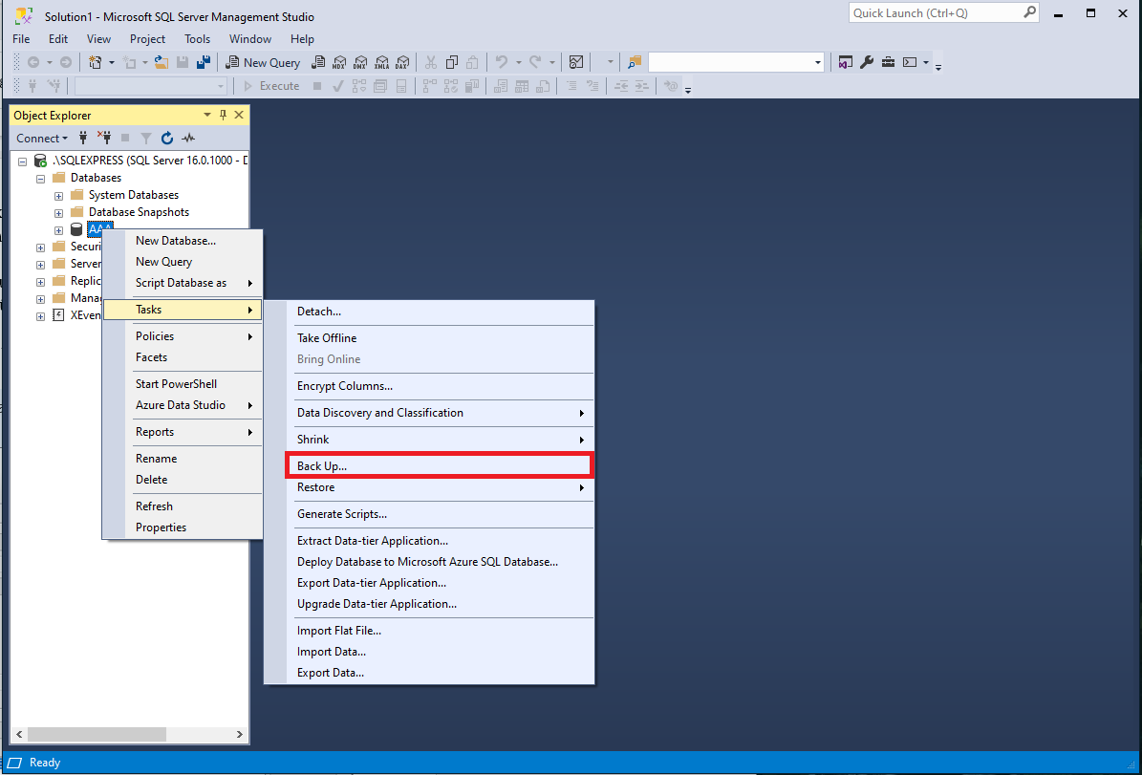
- Bước 2: Trong cửa sổ Object Explorer, mở rộng thư mục Databases -> Nhấp chuột phải vào CSDL AAA -> Chọn Tasks -> Chọn Back Up...

- Bước 3: Hộp thoại Back Up Database xuất hiện: Tại mục Backup type chọn Full. Tại phần Destination, chọn Back up to: Disk. Nhấp Remove các đường dẫn cũ, sau đó bấm Add và chỉ định đường dẫn lưu file
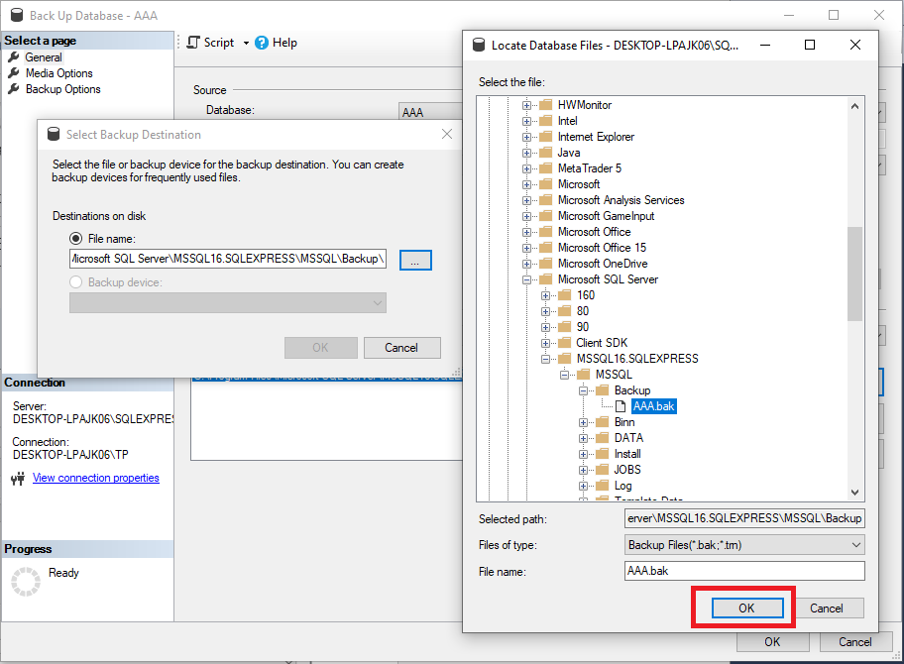
- Bước 4: Nhấn OK để tiến hành sao lưu. Hệ thống hiển thị thông báo 'The backup of database 'AAA' completed successfully.'.
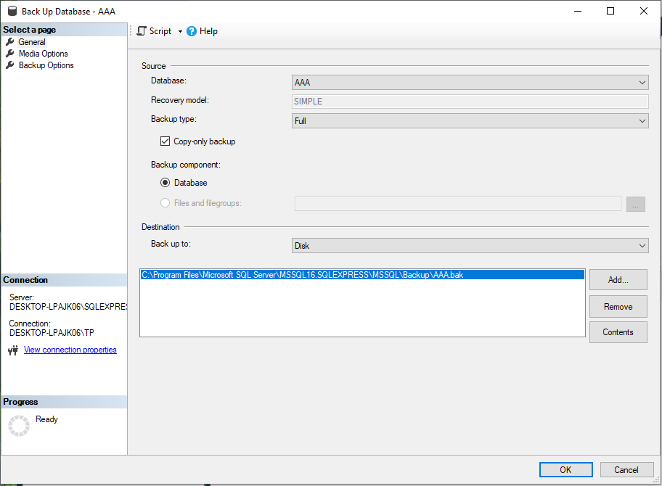
Cách 2: Thực hiện bằng Câu lệnh T-SQL:
BACKUP DATABASE AAA
TO DISK = 'C:\Program Files\Microsoft SQL Server\MSSQL16.SQLEXPRESS\MSSQL\Backup\AAA.bak'
WITH FORMAT,
INIT,
NAME = 'Full Backup of AAA',
STATS = 10;
GO

7.2. Thao tác DELETE (Xóa CSDL AAA)
Cách 1: Thực hiện bằng Giao diện (SSMS GUI):
- Bước 1: Trong Object Explorer, nhấp chuột phải vào CSDL AAA -> Chọn Delete.
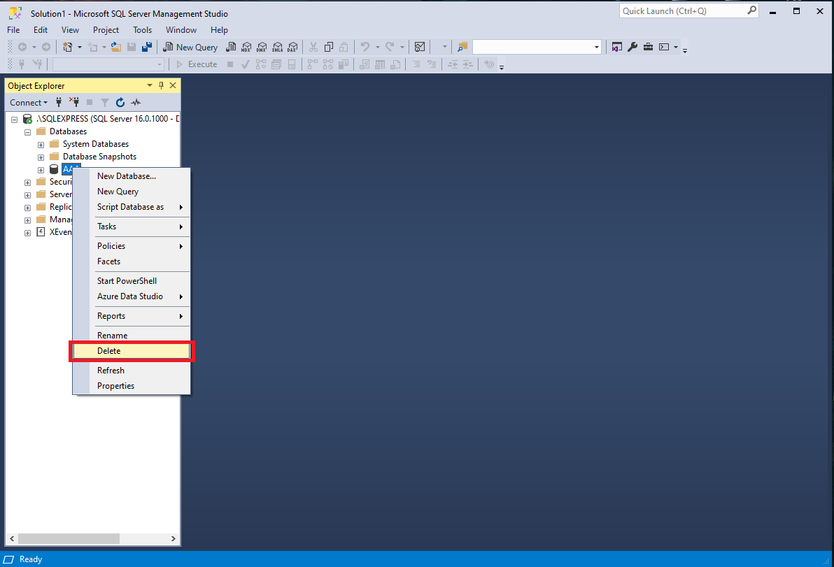

- Bước 2: Trong hộp thoại Delete Database, tích chọn hộp kiểm 'Close existing connections' (để ngắt toàn bộ các session/tiến trình đang kết nối tới CSDL, tránh lỗi CSDL đang bận).
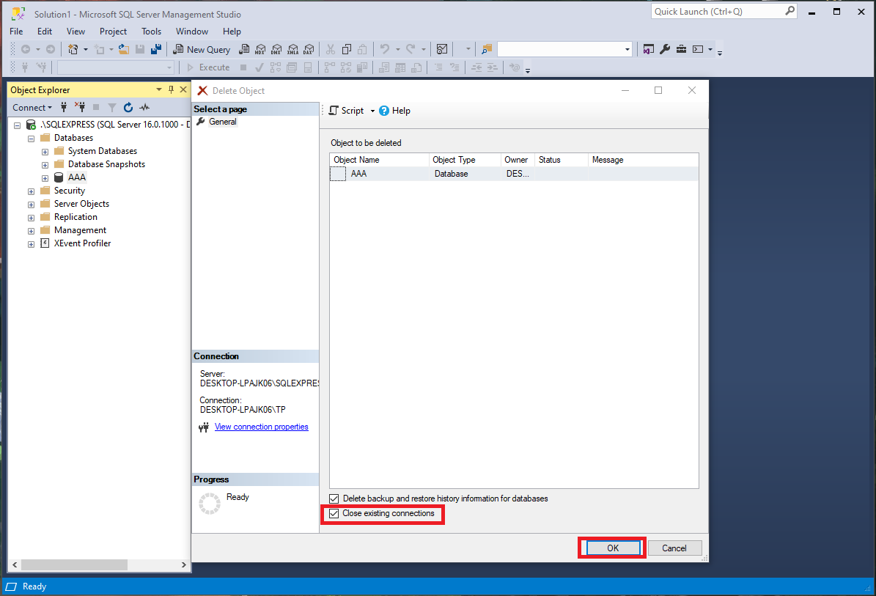

- Bước 3: Nhấn nút OK để hoàn tất xóa CSDL AAA khỏi SQL Server.
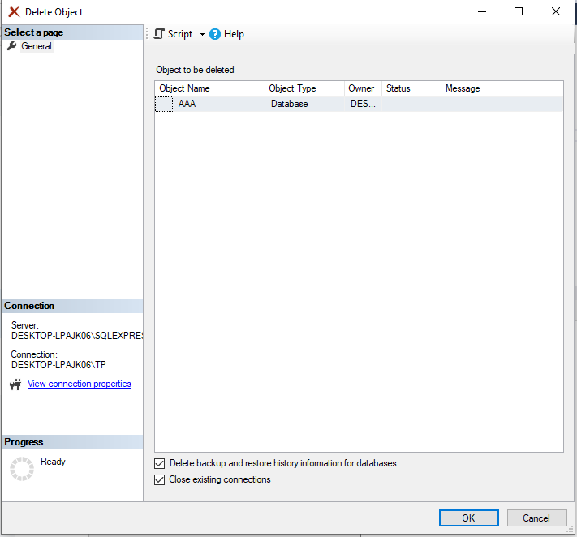
Cách 2: Thực hiện bằng Câu lệnh T-SQL:
USE master;
GO
-- Chuyển database sang Single User để ngắt toàn bộ kết nối hiện tại
ALTER DATABASE AAA SET SINGLE_USER WITH ROLLBACK IMMEDIATE;
GO
-- Thực hiện lệnh xóa Database AAA
DROP DATABASE AAA;
GO

7.3. Thao tác RESTORE (Khôi phục CSDL AAA từ file AAA.BAK)
Cách 1: Thực hiện bằng Giao diện (SSMS GUI):
- Bước 1: Trong Object Explorer, nhấp chuột phải vào thư mục Databases -> Chọn Restore Database...
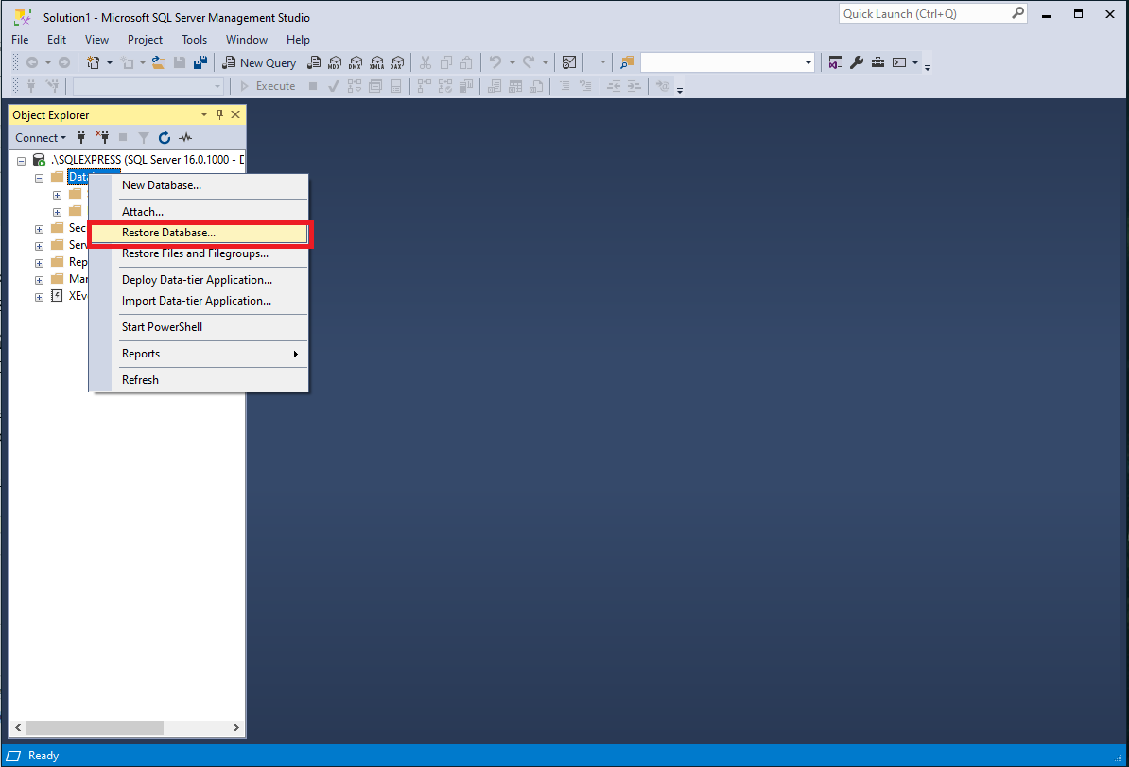

- Bước 2: Tại mục Source, tích chọn Device -> Nhấp dấu ba chấm (...) -> Chọn Add -> Trỏ tới file 'C:\Program Files\Microsoft SQL Server\MSSQL16.SQLEXPRESS\MSSQL\Backup\AAA.bak'-> Nhấn OK.
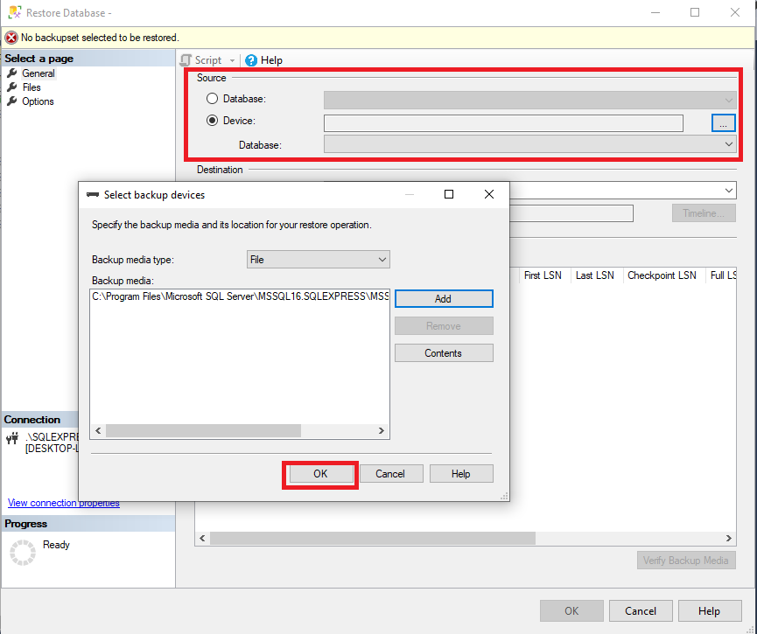

- Bước 3: Tại mục Destination, ô Database sẽ tự động điền 'AAA' (hoặc tự nhập tên AAA).
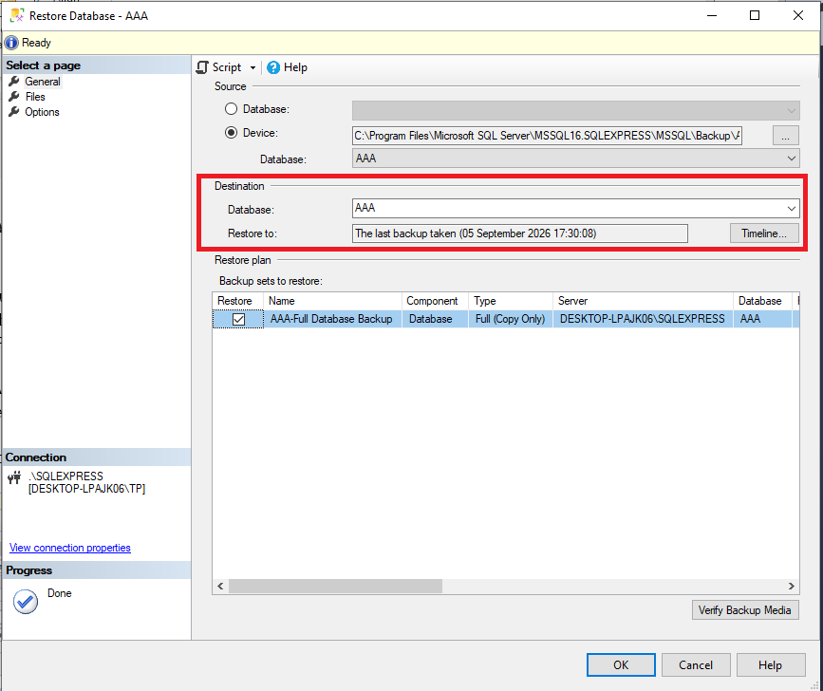
- Bước 4: Nhấn OK. Thông báo 'Database 'AAA' restored successfully.' hiển thị thành công.
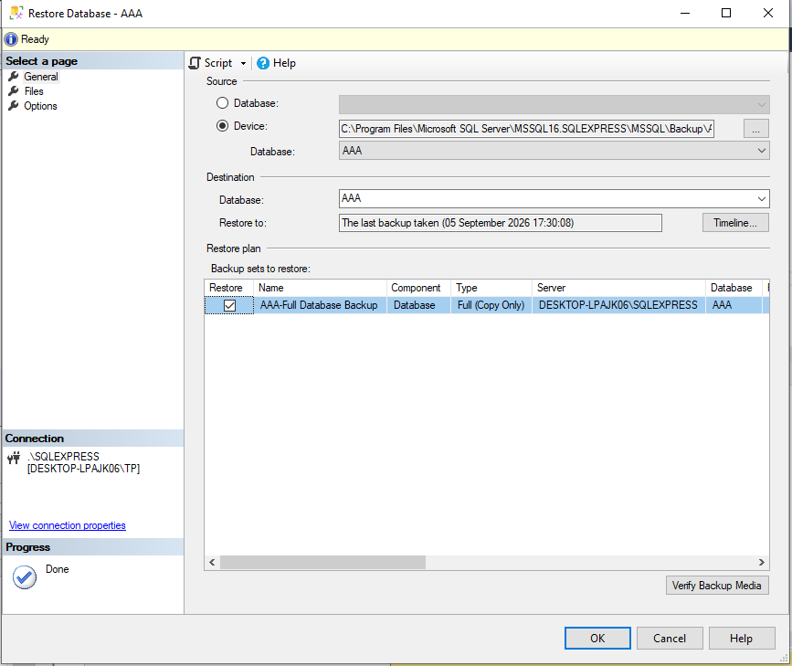
Cách 2: Thực hiện bằng Câu lệnh T-SQL:
USE master;
GO
RESTORE DATABASE AAA
FROM DISK = 'C:\Program Files\Microsoft SQL Server\MSSQL16.SQLEXPRESS\MSSQL\Backup\AAA.bak'
WITH REPLACE,
RECOVERY,
STATS = 10;
GO

Câu 8. Đọc SQL Server Log trong SQL Enterprise / Management Studio
8.1. Các bước thực hiện xem Log:
- Bước 1: Mở SQL Server Management Studio (SSMS), đăng nhập tài khoản quyền quản trị.
- Bước 2: Trong khung Object Explorer, điều hướng theo cây thư mục: Management -> SQL Server Logs.
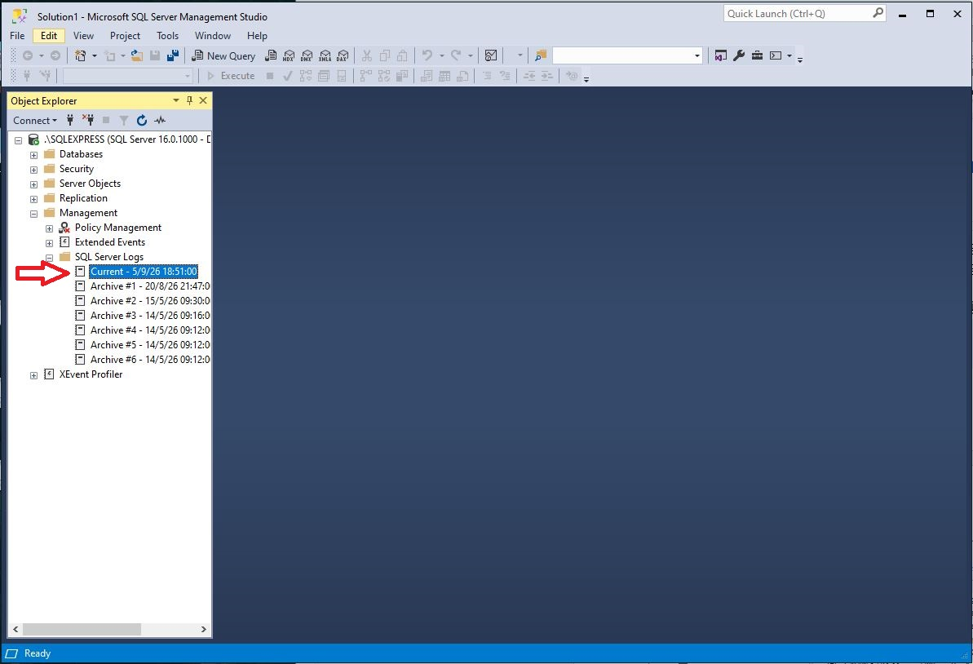

- Bước 3: Nhấp đúp chuột vào file log 'Current - [Ngày giờ]' (hoặc nhấp chuột phải vào SQL Server Logs -> Chọn View SQL Server Log).
- Bước 4: Cửa sổ Log File Viewer xuất hiện, hiển thị danh sách toàn bộ các bản ghi sự kiện hệ thống.
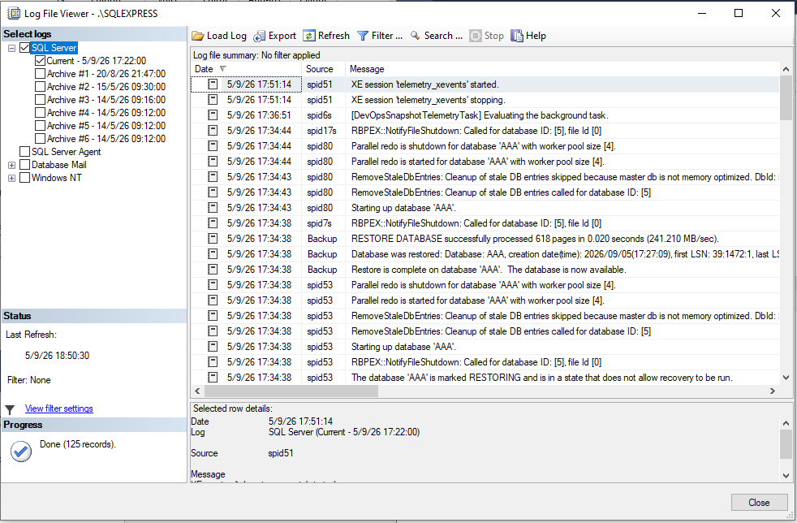
8.2. Ý nghĩa của mỗi trường thông tin trong bảng Log (Log File Viewer):
Tên trường thông tin | Ý nghĩa và Mục đích quản trị
Date (Ngày giờ) | Ghi lại chính xác thời điểm (Timestamp) diễn ra sự kiện hoặc thông điệp hệ thống (chính xác đến từng giây).
Source (Nguồn phát sinh) | Thành phần, tiến trình hoặc dịch vụ tạo ra sự kiện log (Ví dụ: spid1s, Logon, Backup, Server, spid52...).
Message (Nội dung thông điệp) | Chi tiết mô tả sự kiện đã xảy ra: Thông tin khởi động/tắt service, kết quả thao tác sao lưu/phục hồi, đăng nhập thành công hay thất bại (Login failed for user...), lỗi I/O, lỗi deadlock...
Log Type (Loại Log) | Phân loại nguồn ghi nhật ký, ví dụ: SQL Server Log, SQL Server Agent Log, Windows NT Log...
Ngoài ra, có thể đọc Log nhanh bằng câu lệnh T-SQL sau:
-- Đọc log hiện tại của SQL Server (Log số 0):
EXEC xp_readerrorlog 0, 1, NULL, NULL, NULL, NULL, 'DESC';
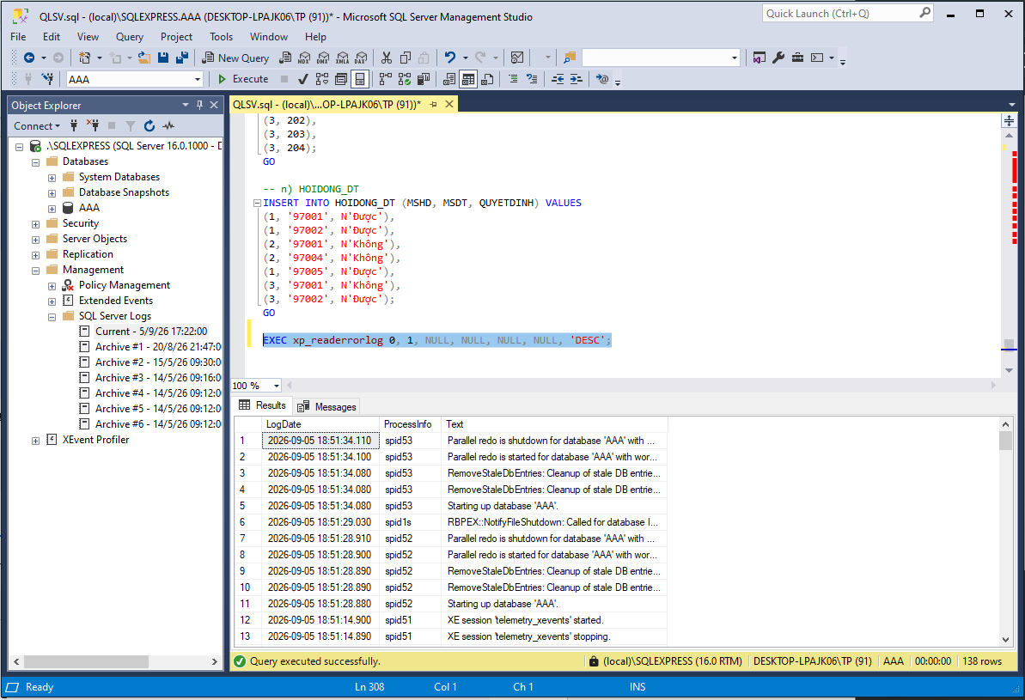
Câu 9. Phân tích câu lệnh INSERT qua View EmployeeNames
Cho cấu trúc bảng Employees và View EmployeeNames như đề bài:
CREATE TABLE Employees (
EmployeeID INT PRIMARY KEY,
FirstName VARCHAR(50) NOT NULL,
LastName VARCHAR(50) NOT NULL,
BirthDate DATE NOT NULL,
HireDate DATE NOT NULL
);
GO
CREATE VIEW EmployeeNames
AS
SELECT FirstName, LastName
FROM Employees;
GO
INSERT INTO EmployeeNames (FirstName, LastName)
VALUES ('QuanLyThongTin', 'IE103');

TRẢ LỜI VÀ GIẢI THÍCH:
- Kết luận: CÂU LỆNH INSERT TRÊN KHÔNG THỂ THỰC HIỆN ĐƯỢC (BỊ LỖI THẤT BẠI).
- Lý do chi tiết:
1. Bảng gốc Employees có các cột EmployeeID (Primary Key), BirthDate và HireDate đều được thiết lập ràng buộc NOT NULL và KHÔNG có giá trị mặc định (DEFAULT value), đồng thời EmployeeID không được khai báo tự tăng (IDENTITY).
2. Khi người dùng thực hiện INSERT thông qua View EmployeeNames, người dùng chỉ cung cấp giá trị cho 2 cột: FirstName và LastName. Các cột còn lại (EmployeeID, BirthDate, HireDate) sẽ ngầm định nhận giá trị NULL.
3. Do vi phạm ràng buộc NOT NULL của bảng gốc Employees, SQL Server sẽ ngay lập tức hủy giao dịch và ném thông báo lỗi vi phạm tính toàn vẹn dữ liệu.
- Thông báo lỗi thực tế từ SQL Server:
Msg 515, Level 16, State 2, Line 1
Cannot insert the value NULL into column 'EmployeeID', table 'AAA.dbo.Employees';
column does not allow nulls. INSERT fails.
The statement has been terminated.
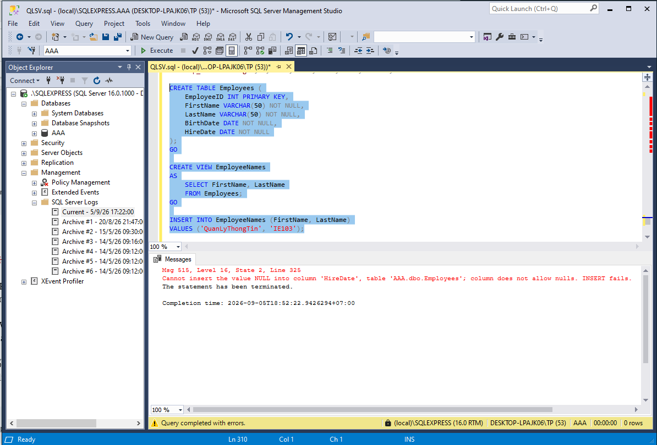
Câu 10. Phân tích trạng thái mã hóa dữ liệu trong mô hình hình ảnh
10.1. Kết luận:
Hình vẽ trên mô tả cơ chế DATA IN USE (Dữ liệu ở trạng thái đang sử dụng) kết hợp DATA AT REST & DATA IN MOTION, cụ thể đây chính là kiến trúc bảo mật ALWAYS ENCRYPTED trong Microsoft SQL Server.
10.2. Phân tích chi tiết vì sao:
- Bản chất tính năng Always Encrypted: Mô hình thể hiện rõ dữ liệu nhạy cảm (Salary) chỉ được giải mã (De-crypted Data: $5,000; $4,000) tại phía Client/Application thông qua driver ADO.NET có giữ chìa khóa giải mã. Tại phía cơ sở dữ liệu (Database Server) và đối với người quản trị DBA, dữ liệu hoàn toàn ở dạng mã hóa (Encrypted Data: 0x823ksk2sk9, 0x8s83ks832k).
- Trạng thái Data in use (Trạng thái đang sử dụng): Đây là điểm cốt lõi và đột phá nhất của mô hình này. Dữ liệu khi được truyền đến SQL Server để tính toán, lưu trữ, hoặc khi nằm trên bộ nhớ RAM của Server vẫn hoàn toàn là Ciphertext. Ngay cả DBA có quyền root cao nhất (SysAdmin) hay tiến trình memory dump cũng không thể nhìn thấy dữ liệu thô. Dữ liệu chỉ ở dạng 'In use' hợp lệ tại vùng nhớ ứng dụng tin cậy của Client.
- Bảo vệ đa trạng thái: • Dữ liệu ở trạng thái nghỉ (Data at rest): Khi lưu trữ xuống đĩa (.mdf, .ndf, .bak), dữ liệu salary được lưu dưới dạng chuỗi byte mã hóa.
• Dữ liệu lưu chuyển (Data in transit/motion): Khi gửi câu lệnh từ ADO.NET tới Database, câu lệnh đã được mã hóa tham số (SQL Query with Cipher Parameters) trước khi rời khỏi máy Client.
- Mục đích kiến trúc: Ngăn cách hoàn toàn quyền hạn giữa người sở hữu dữ liệu (Data Owner - Người dùng ứng dụng) và người quản trị hệ thống hạ tầng (DBA, Cloud/Hosting Provider). Đảm bảo tuân thủ các tiêu chuẩn bảo mật nghiêm ngặt như PCI-DSS, GDPR, HIPAA.

